**Bootstrap**

**(**[Evidencia día 4 semana 7](https://educacioncontinua-otec.aiep.cl/mod/assign/view.php?id=129458) **)**

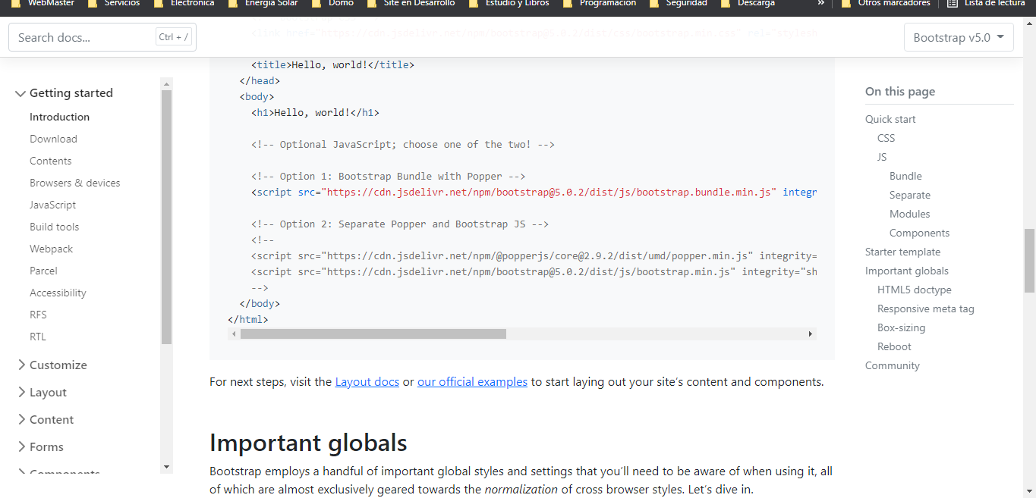

En esta clase hemos aprendido a utilizar los componentes de boostrap de la versión 5.

Bootstrap es un conjunto de reglas css y funciones JS que se cargan desde sus repositorios y nos entregan una manera mucho más rápida, fácil y eficiente de diseñar sitios web. Entrega múltiples objetos como formularios y controles de entrada, carrusel, Cards, Accordeon, entre muchos otros más que nos ahorran mucho tiempo.

Las características que considero más importantes son la recursividad de las funciones, asimismo como la disponibilidad global. Al estar alojados en un CDN nos dan disponibilidad total, al mismo tiempo que ahorramos espacio en disco en nuestros sitios. Con unas muy pocas líneas de código (las podemos contar con una mano) podemos agregar todas las funciones, clases, reglas y potencial del framework.

Análisis

Es una herramienta Muy útil para resolver la creación de paginas web. Rápidas con componentes visuales atractivos cada versión amplia la cantidad de elementos actuales de uso mas habitual.

Pretendo utilizar estas herramientas y otras para estructurar la creación de pagina web en el futuro.